标题：Bank Funding Risk, Reference Rates, and Credit Supply
作者及机构:
HARRY COOPERMAN:
DARRELL DUFFIE:
STEPHAN LUCK:
ZACHRY WANG:
YILIN (DAVID) YANG:
摘要: Corporate credit lines are drawn more heavily when funding markets are stressed. This elevates expected bank funding costs. We show that credit supply is dampened by the associated debt-overhang cost to bank shareholders. Until 2022, this impact was reduced by linking the interest paid on lines to a credit-sensitive reference rate like the London interbank offered rate (LIBOR). We show that transition to risk-free reference rates may exacerbate this friction. The adverse impact on credit supply is offset if drawdowns are expected to be deposited at the same bank, which happened at some of the largest banks during the global financial crisis and COVID recession.
AI标题: LIBOR过渡加剧融资摩擦：SOFR推升债务悬置成本
AI精炼: 这篇论文研究金融经济学领域，聚焦银行信贷供给与参考利率选择的关系，探讨从LIBOR（信用敏感型基准利率）向SOFR（无风险利率）转型如何影响企业信贷额度的使用与银行融资成本。核心问题在于：当市场压力推高银行融资成本时，无风险利率可能加剧企业集中提取信贷额度，导致股东债务悬置成本上升，从而抑制银行放贷意愿。传统研究关注信贷额度的定价机制与流动性保险功能，但忽视了利率基准对银行股东融资成本的影响。作者通过三阶段方法破解难题：首先构建理论模型揭示信贷额度提款与银行融资成本的联动机制，发现信用敏感型利率（如LIBOR）能自动抑制高融资成本时期的提款冲动；其次利用美联储机密数据实证分析2008年金融危机与COVID疫情期间的银行资金流动，发现疫情期间94%的提款资金被重新存入原银行，显著降低融资压力，而金融危机期间资金外流迫使银行高息举债；最后通过校准模型量化评估利率转型影响，发现SOFR将导致危机时信贷提款量增加60%，迫使银行将预期成本转嫁给客户，使信贷供给减少6%。研究创新性地揭示了存款留存对缓解融资摩擦的关键作用，并为监管机构设计利率过渡方案提供了量化依据。
关键词:
债务悬置成本模型
校准均衡模型
信贷敏感型参考利率
风险中性概率分析
FR 2052a数据架构
LIBOR-OIS利差机制
SOFR过渡效应模拟
存款留存效应参数
学术要点: 学术要点 1：债务悬置成本协方差（Covariance of Debt Overhang） 指银行融资利差与信贷额度提款量之间的动态关联，导致股东预期融资成本增加并通过信贷定价转嫁，形成信贷供给抑制机制。|||
学术要点 2：存款再存入效应（Deposit Redepositing Effect） 企业将信贷提款资金重新存入原银行的现象，通过降低银行边际外部融资需求，缓解债务悬置成本对信贷供给的负面影响。|||
学术要点 3：信用敏感性参考利率（Credit-Sensitive Reference Rates） 利率基准（如LIBOR）包含银行信用风险溢价，通过逆周期调整借贷成本，抑制市场压力时期的过度提款行为。|||
学术要点 4：预防性提款（Precautionary Drawdowns） 借款人在预期未来信贷条件恶化前主动提取信贷额度，该行为在无风险利率基准下会显著放大银行融资压力。|||
学术要点 5：债务悬置内生性定价（Endogenous Pricing of Overhang） 银行通过信贷合约设计将股东承担的预期融资成本转化为固定利差，形成信贷供给数量与价格的双重均衡调整机制。
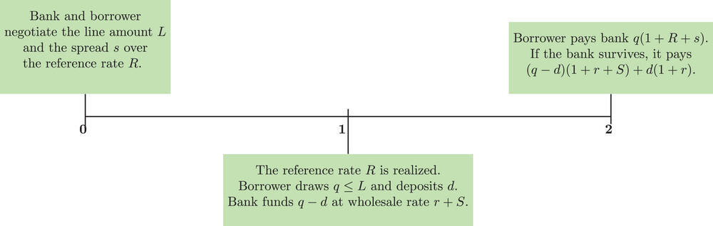
图片展示了市场压力时期信贷额度提取趋势及不同参考利率对银行信贷供给的影响。
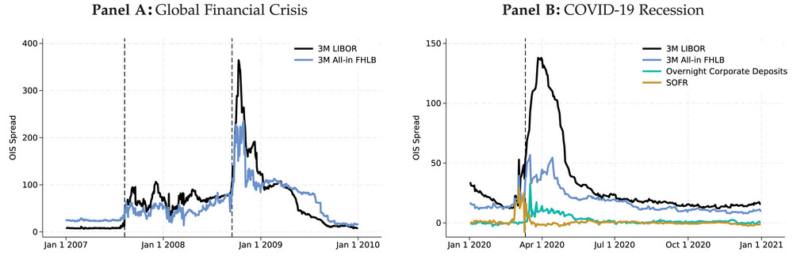
图B展示了市场压力时期企业信贷提取激增对银行债务积压成本的影响机制。
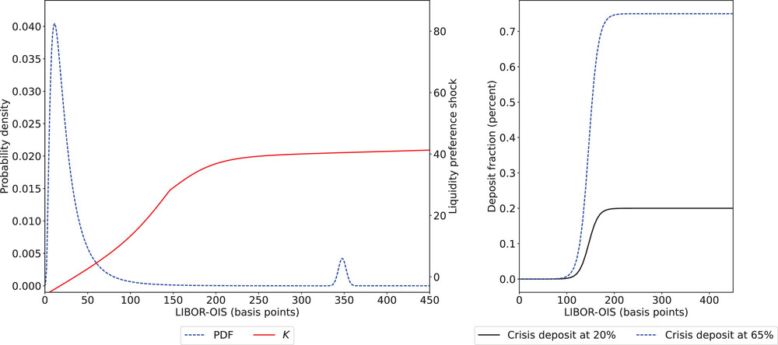
图片展示了市场压力时期企业信贷提取对银行融资成本的影响，对比LIBOR与无风险参考利率的作用差异。
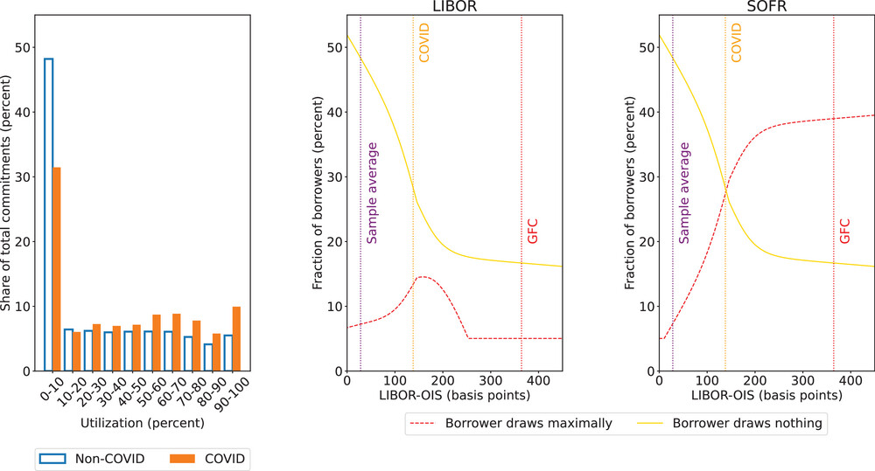
图表展示信用敏感利率与无风险利率对银行信贷供给的影响差异。
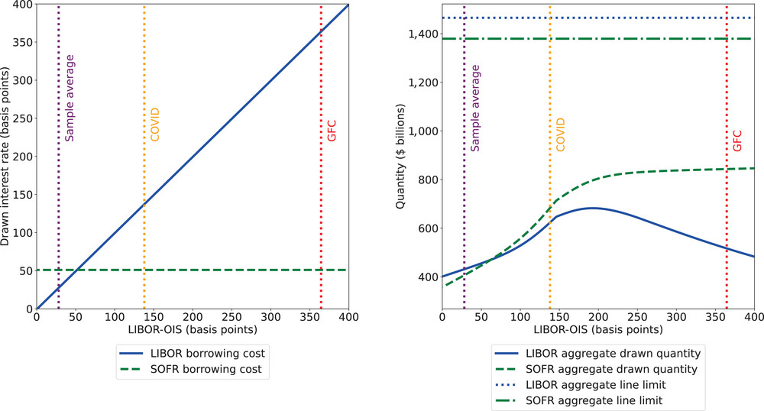
图表呈现了不同市场压力下企业信贷提取对银行资金成本的影响机制。
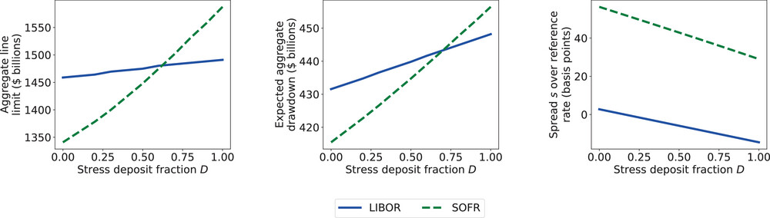
该图展示了信贷市场压力时期企业支取行为对银行信贷供给的抑制效应。
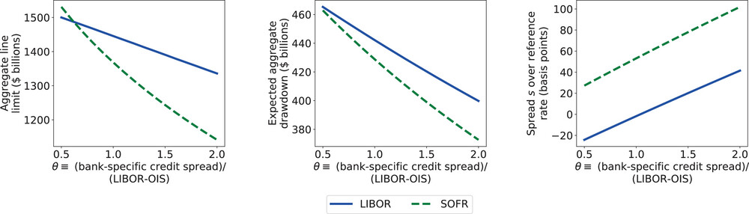
图片展示了信贷市场压力下企业提款行为与银行参考利率机制对信贷供给的影响关系。
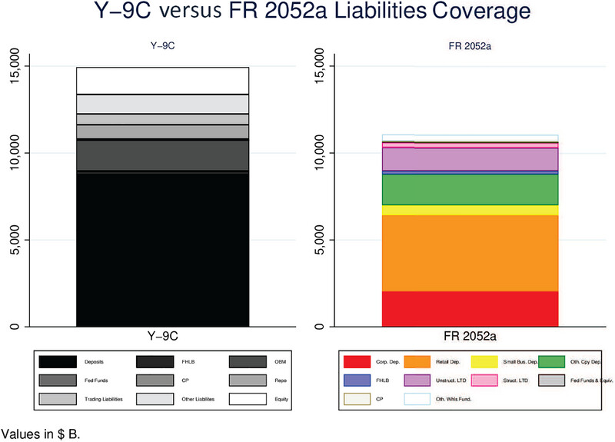
图片展示了市场压力时期企业信贷使用与利率机制对银行放贷的影响。
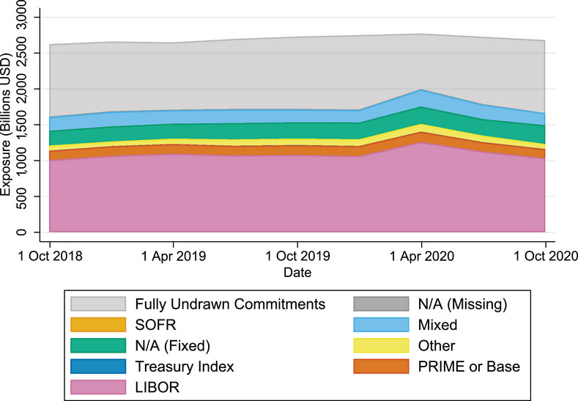
图示LIBOR与无风险利率对银行信贷供给的影响差异及存款对冲效应。
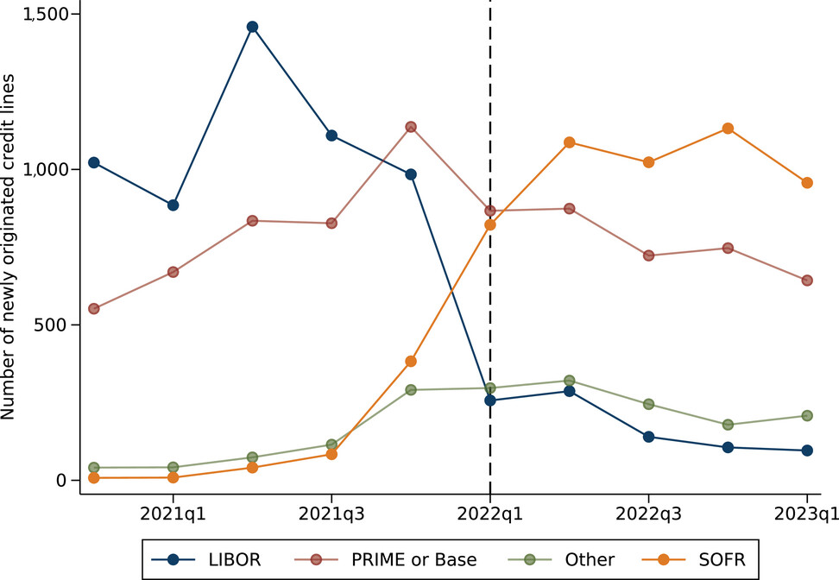
该图展示了不同市场条件下信贷额度提取对银行放贷的影响机制。
原文链接: https://onlinelibrary.wiley.com/doi/full/10.1111/jofi.13411

